31. sat: Zbrajanje i oduzimanje (32 + 6, 38 – 6), str. 44. i 45.
Vježbanje nastavnih sadržaja
UPUTA ZA UČENIKE
Otvori udžbenik Matematika 2 na 44. i 45. stranici.

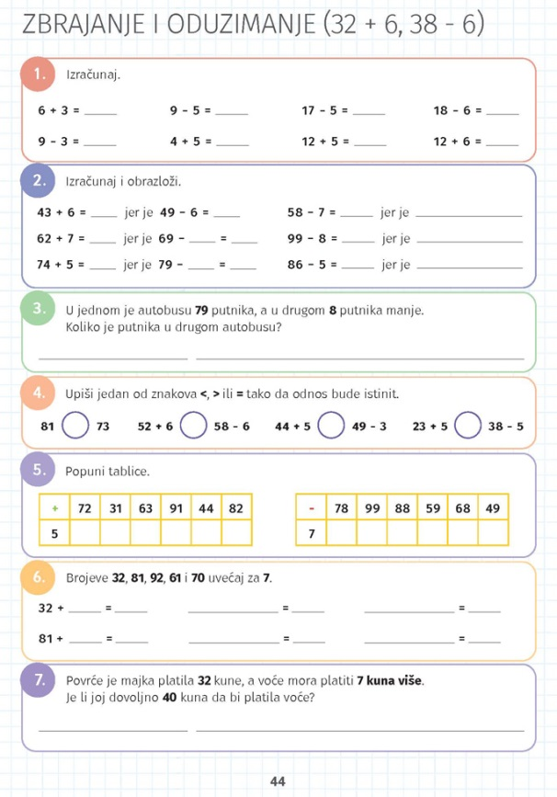 | 1. Prisjeti se zbrajanja i oduzimanja iz prvog razreda.  2. Izračunaj, zatim provjeri rezultat suprotnom računskom radnjom.  3. Koji podaci su nam poznati, a koje trebamo odrediti? Kojom računskom radnjom ćeš računati kada je nečega manje?  4. i 5. Riješi zadatke.  6. Razmisli, kojom računskom radnjom se koristimo kada trebamo nešto uvećati?  7. Koliko košta voće? Je li dobiveni broj manji od 40?
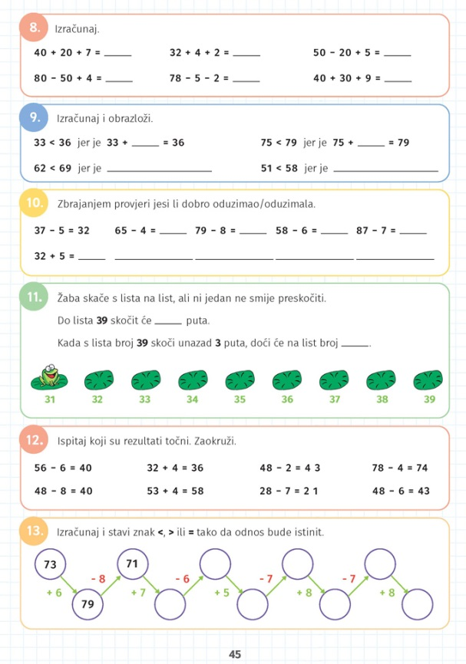 | 8. Računaj zadatke po redu slijeva udesno.  9. Kao što je u prvom primjeru započeto, potrebno je odrediti za koliko je prvi broj manji od drugoga. Koji broj mu moramo pribrojiti da bi dobili jednakost?  10. Oduzmi, zatim ispod svakog oduzimanja suprotnom računskom radnjom provjeri točnost.  11. Pažljivo pročitaj zadatak i riješi ga.  12. Provjeri zadatke i zaokruži one koji su točni.  13. Zbrajaj i oduzimaj kako je zadano.

DIGITALNI UDŽBENIK
U digitalnom udžbeniku na 44. stranici uz 6. zadatak nalazi se digitalni zadatak u kojem možeš provjeriti koliko si usvojio zbrajanje i oduzimanje iz ove lekcije.

Otvori svoj digitalni udžbenik (CTRL + lijevi klik na pčelicu) ili kopiraj ovu poveznicu i zalijepi u adresnu traku: https://hr.mozaweb.com/mblite.php?cmd=open&bid=HR-ALFA-MAT2-1560&page=44#opentool:feladatlejatszo

UPUTA ZA RODITELJE
- Provjerite točnost riješenih zadataka u udžbeniku na stranicama 44. i 45.

- Potičite učenike da budu samostalni u rješavanju. U slučaju da se pojavi problem s nekim primjerima, uvijek se mogu vratiti nekoliko stranica unazad i provjeriti kako su rješavali slične primjere. Pojašnjavajte im primjere tek ako ih ne mogu savladati uz uložen vlastiti trud.

